Atitit 前端重要概念和趋势总结

目录

1. 大前端 1

2. 三个层面上的大前端 1

2.1. 大前端与NodeJS与前后端分离 1

2.2. 微信Web 1

2.3. React Native 1

3. 为什么说大前端是发展趋势 3

3.1. Serverless 3

3.2. React系与Vue系：两大前端生态 4

3.3. PWA：开放的理想 4

3.4. 小程序：Super App指向的另一种未来 4

4. 大前端工程师 vs 全栈工程师 4

5. ref 4

# 大前端

# 三个层面上的大前端

## 大前端与NodeJS与前后端分离

## 微信Web

然，前端并未真正遭遇困境，以PhoneGap/Cordova为代表的Hybrid开发，以及内嵌在App中的WebView开发，再加上微信成为主流之后的“微信Web”，前端技术其实在移动端也有很多的使用场景。

## React Native

是，当时人们提起移动开发，主要指的还是iOS与Android原生开发技术，这一情况随着React Native的发布得到了改变。其实直到现在，在国内外大规模使用React Native仍然不多，但是它的确能解决原生的跨平台代码复用、动态化等痛点，又避免了之前Hybrid的性能问题，因此受到广泛关注。

随着React Native的加入，前端的技术栈再次扩展。并且React Native让我们发现，其实通过加入一个虚拟视图层（Virtual DOM），逻辑操作和模型部分的代码能够得到很大程度的复用，在已有的实践总结中，大部分React Native代码都得到了80%以上的复用。

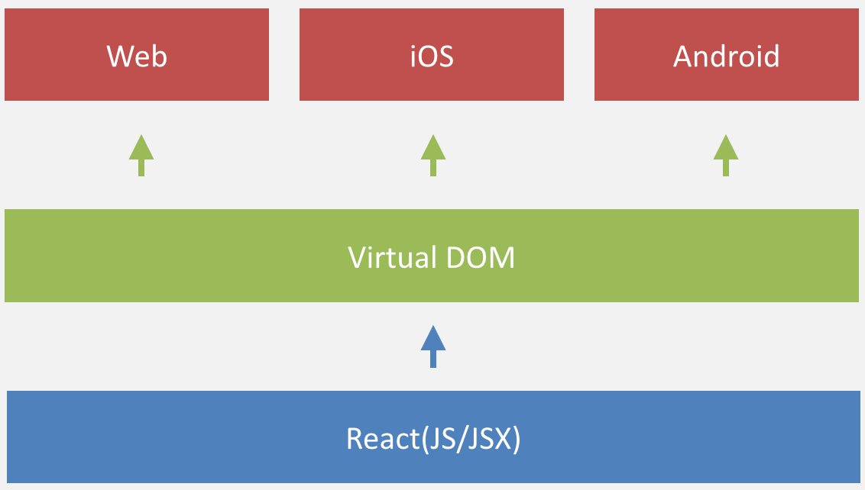

虚拟视图层也不仅仅只能用在移动端，在所有通过图形界面进行人机交互的地方都可行，在PC、Web、移动设备甚至还未发明出的未来的种种设备上，只要系统能运行Java引擎，理论上都可以采用类似React Native的开发方案。这种前端技术，当然可以称为大前端。

# 为什么说大前端是发展趋势

在客户端开发上，Native与HTML5之争持续快十年，吵了人们都失去兴趣了，从现在来看，并没有谁取代谁，而是有融合的趋势，融合之后的产物就是大前端。

在这里我大胆预言：大前端不仅会成为移动开发与Web前端的发展趋势，也将会是未来的显示设备终端的开发技术趋势。

终端碎片化

我们已经进入一个终端碎片化的时代，iPhone第一代发布到今年就整整10年，在这10年里，我们并没有发现智能手机有被取代的迹象。但是创新仍在继续，于是我们有了智能手表、TV、眼镜、头戴VR等等新设备，可以想象这样的设备仍然会继续增多。

这些新设备同时也是新平台，与智能手机类似，可以安装第三方应用，并且，这些平台基本都支持浏览器或内嵌浏览器引擎。虽然有些平台限制使用Web技术开发应用，但这只是平台政策原因，只要放开限制，前端技术就能以某种姿态进入，甚至成为主流。

有早期Hybrid和后来的React Native的探索，在显示终端应用的开发上，前端基本已经成为必备技术。

## Serverless

Serverless中文译为无服务器架构，是软件架构领域的一个热门概念。这里的无服务并不是说不需要服务器，而是说新的架构取代了传统服务器的概念。Serverless的代表是2014年亚马逊发布的AWS lamda，后续各大云计算厂商也纷纷跟进。

对于终端开发者，并不需要太深入的了解Serverless，因此这里不过多介绍，只需要知道它被认为是云计算发展的趋势之一。

Serverless与大前端的关系则在于，Serverless需要更强大的前端，在《Serverless Architectures on AWS》一书中介绍了Serverless的五大原则，当中有这样一条：

Create thicker, more powerful front ends

因此，从软件架构的发展趋势来看，前端会越来越“大”，在整个系统中的重要性也会提升。

大前端的

## React系与Vue系：两大前端生态

前端框架目前有三架马车，除了Angular之外，React与Vue都已经形成各自的生态体系。

生态的意义就是覆盖全面，几乎没有短板，React和Vue已经覆盖了目前主流的系统平台，并且可以用React Native、Weex等框架进行原生开发，相较于其它技术有很强的优势。

## PWA：开放的理想

PWA是Google力推的技术，对于前端开发者来说，它代表着标准化的努力和开放的理想。虽然从目前来看，它还达不到实用阶段，但从我近期获得的一些信息表明，这项技术还是有很大潜力的，也有不少的支持者。今年可能就会有更多的实践案例涌现出来。

## 小程序：Super App指向的另一种未来

微信小程序正式发布之后，与它未发布之前的火热形成了反比，在市场上几乎没有声音了。但这只是产品策略的原因，并不是技术带来的问题。事实上微信小程序的用户体验很不错，表明了这项技术的应用潜力。

小程序更多的还是为我们带来了一种可能性，超级App成为PC时代浏览器的精神继承者，成为我们新的操作系统。

# 大前端工程师 vs 全栈工程师

它与以前的Web前端的区别是，大前端将做更多的终端开发、工程化等工作，而不仅仅只是开发Web页面。大前端工程师将能搞定所有端上的开发。与充满争议的全栈工程师相比，它更具可操作性。

# ref

当我们在谈大前端的时候，我们谈的是什么_搜狐教育_搜狐网.html

当我们在谈大前端的时候，我们谈的是什么_搜狐教育_搜狐网.html